Wenn der Partner zum Peiniger wird
Passauer Aktionskreis setzt sich gegen Gewalt an Frauen ein

Passau, 12. November 2019 – Solidarität zeigen, Trost spenden, Hilfe anbieten – unter dieser Zielsetzung beteiligt sich der Passauer Aktionskreis „NEIN zu Gewalt an Frauen“ auch in diesem Jahr am Internationalen Gedenktag gegen Gewalt an Frauen. Rund um den 25. November sind verschiedene Aktionen geplant.

Statistisch gesehen wird jede vierte Frau in Deutschland mindestens einmal in ihrem Leben Opfer von häuslicher oder sexueller Gewalt – und das ist auch in Niederbayern so. „Die Tendenz ist gleichbleibend traurig. Im Jahr 2018 wurden in Niederbayern über 1.700 Fälle von häuslicher Gewalt bei der Polizei angezeigt“, so Frauenseelsorgerin Hildegard Weileder-Wurm, die Leiterin des Arbeitskreises. In fast 80 Prozent der Fälle seien Frauen die Opfer. „Frauen leben im eigenen Zuhause am gefährlichsten. Denn ein Großteil der Taten geschieht durch Lebenspartner oder Ehemänner“, führte sie aus. „Es ist erschreckend, wie nah einem das Thema kommt, wenn man aufmerksam durch die Welt geht“, findet sie. Beim Hinschauen und Handeln besteht allerdings Aufholbedarf, sind die Mitglieder des Arbeitskreises überzeugt. Sie wollen mit ihren Aktionen rund um den Gedenktag Frauen, die geschlagen, gedemütigt, missbraucht oder manipuliert werden, die physische oder körperliche Gewalt erleben, eine Stimme geben und ihnen Hilfsangebote aufzeigen. Sie wollen aber vor allem auch dazu motivieren, aktiv zu werden, wenn im eigenen Umfeld Gewalt passiert. Denn die Unterstützung von Freunden, Geschwistern oder Eltern kann für betroffene Frauen zu einer wichtigen Hilfe werden, wenn sie sich entscheiden, aus dem Strudel der Gewalt auszubrechen. Das betonte Selina Wagner, die Leiterin des Passauer Frauenhauses. „Für die Frauen ist es ein mutiger Schritt, denn sie sind in der Regel finanziell von ihrem Partner abhängig. Viele erzählen, dass sie es ohne die Unterstützung ihres sozialen Netzes nicht geschafft hätten“, so Wagner. Was die Akteure des Arbeitskreises wiederum nicht nachvollziehen können, sind Tendenzen, die verschiedenen Facetten von Gewalt gegen Frauen klein zu reden, zu verharmlosen oder gar zu dulden. Jede Form von Gewalt, ganz egal in welcher Ausprädung, sei unakzeptabel und müsse bekämpft werden, sind sie sich einig.

Genau dafür wollen die Mitglieder des Arbeitskreises im Rahmen ihres Aktionsangebotes im real-Markt in Passau-Neustift sensibilisieren. Am Samstag, 23. November, sind sie zwischen 10 und 16 Uhr mit einem Infostand vertreten. „Hier werden wir auch über Hilfsangebote aufklären und ganz grundsätzlich Menschen einladen, über das Thema ins Gespräch zu kommen“, so Kathrin Plechinger, Geschäftsführerin des Katholischen Deutschen Frauenbundes (KDFB) in der Diözese Passau. Am gleichen Tag werden in verschiedenen Passauer Buchhandlungen Büchertische zum Thema angeboten. Am Gedenktag selbst (25. November) wird um 19 Uhr im Scharfrichter Kino der Firm „Festung“ gezeigt, der das Thema aus der Sicht einer Tochter aufgreift, die miterleben muss, wie ihre Mutter vom Vater geschlagen und daraus ein großes Familiengeheimnis gemacht wird. Zudem wird für die Opfer von Gewalt gebetet. Am Donnerstag, dem 28. November, wird um 18 Uhr in der Evangelischen Stadtpfarrkirche St. Matthäus ein Ökumenisches Abendgebet unter der Überschrift „Sammle meine Tränen in Deinen Krug“ angeboten. Im Anschluss wird im Evangelischen Zentrum ab 19 Uhr über das Thema „Ware Frau – Deutschland das Bordell Europas?!“ diskutiert. Als Referentin ist Soni Unterreithmeier von Solwodi Augsburg vor Ort.

Info: Zum Passauer Aktionskreis „NEIN zu Gewalt an Frauen“ gehören das Referat Frauen, die Gleichstellungsbeauftragten von Stadt und Landkreis Passau, amnesty international, der KDFB-Diözesanverband, das evangelische Dekanatsfrauenteam, pro familia, Solwodi, der Sozialdienst katholischer Frauen mit dem Frauenhaus, die VHS sowie der Weiße Ring.

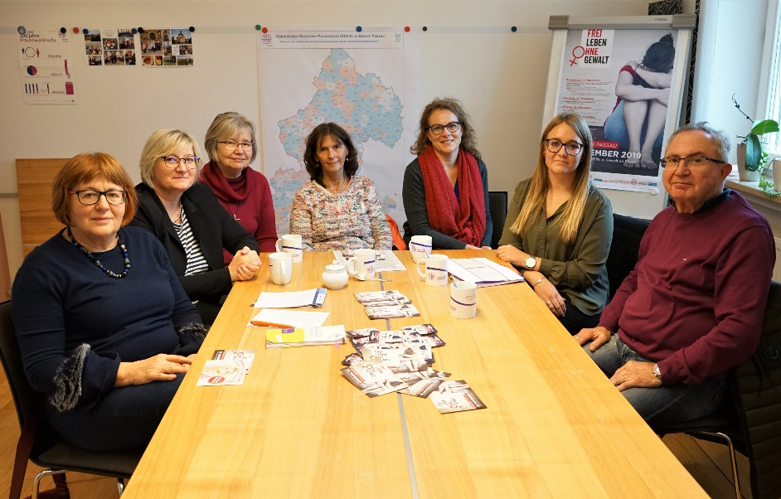
Die Mitglieder des Passauer Aktionskreises „NEIN zu Gewalt an Frauen“ haben das diesjährige Programm vorgestellt (v.l.): Frauenseelsorgerin und Leiterin des Arbeitskreises Hildegard Weileder-Wurm, KDFB-Geschäftsführerin Kathrin Plechinger, Sr. Verena Bergmaier von Solwodi Passau, Susanne Synek von amnesty international, Sylvia Anetsberger von pro familia, Selina Wagner, die Leiterin des Passauer Frauenhauses, sowie Dr. Christian Baumgartner vom Weißen Ring.

